Réf : région 20_6

Titre : Conférence climat Obama appelle le monde à être à la hauteur des enjeux
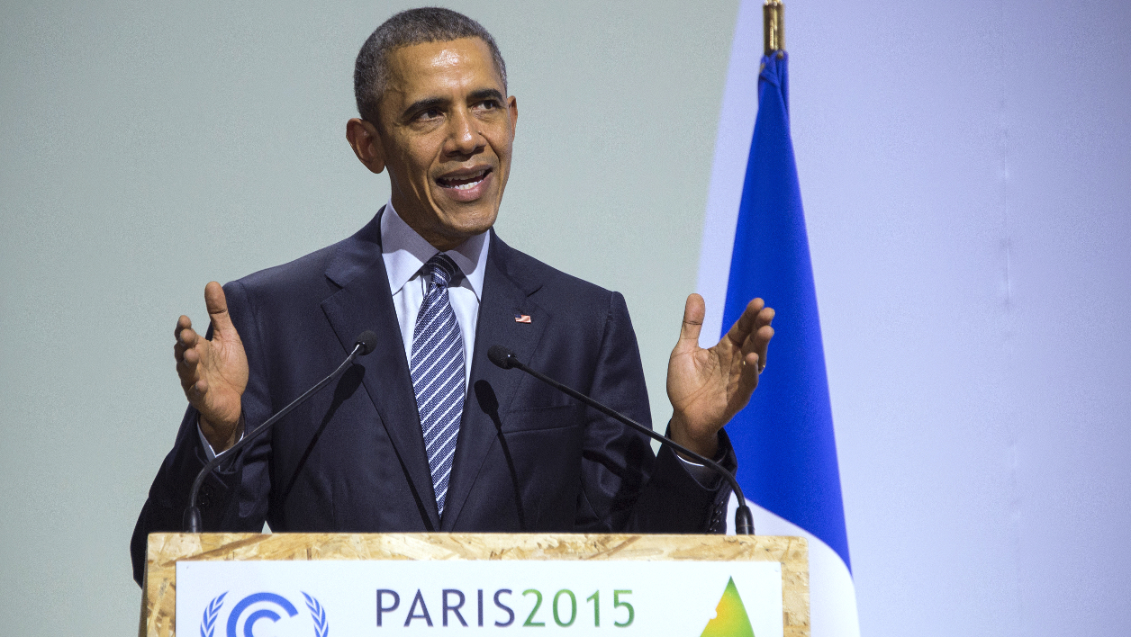
Le président américain Barack Obama a appelé lundi les dirigeants du monde à "être à la hauteur" des enjeux que pose le réchauffement inédit de la planète, lors de la conférence mondiale sur le climat de Paris.
Le dirigeant du deuxième pays le plus émetteur de gaz à effet de serre a également estimé qu'il n'y avait pas de conflit entre coissance et protection de l'environnement.
Le 30 Novembre 2015
SOURCE WEB Par Atlas Info
Tags : Le président américain Barack Obama– de la conférence mondiale sur le climat de Paris- émetteur de gaz à effet de serre– conflit entre coissance et protection de l'environnement–

